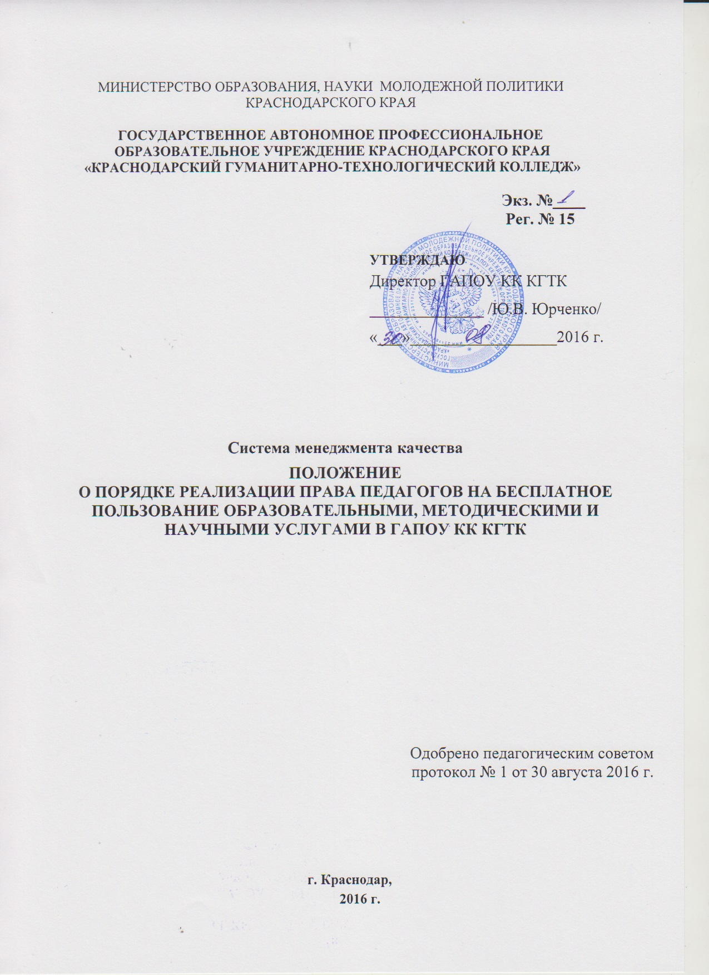

1. Общие положения

1.1 Настоящее Положение разработано на основании Федерального закона
Российской Федерации от 29 декабря 2012 г. N 273-ФЗ "Об Образовании в Российской Федерации" и Устава государственного бюджетного профессионального образовательного учреждения Краснодарского края «Краснодарский гуманитарно-технологический колледж», утвержденного приказом министерства образования и науки Краснодарского края от 04 августа 2015 г.
№ 3803.
1.2. Настоящий локальный нормативный акт определяет порядок пользования педагогическими работниками ГАПОУ КК КГТК:
- образовательными услугами;
- методическими услугами;
- научными услугами.
1.3. Доступ педагогических работников к вышеперечисленным услугам
осуществляется в целях качественного осуществления ими педагогической, методической, научной или исследовательской деятельности.
1.4. В соответствии с пунктом 8 части 3 статьи 47 Федерального закона
Российской Федерации от 29 декабря 2012 г. N 273-ФЗ "Об Образовании в Российской Федерации" педагогические работники имеют право на бесплатное пользование образовательными, методическими и научными услугами, оказываемыми в ГАПОУ КК КГТК в порядке, установленном настоящим Положением.
1.5. Настоящее Положение доводится директором ГАПОУ КК КГТК до
сведения педагогических работников при приеме их на работу.

2. Порядок пользования педагогическими работниками
образовательными услугами

2.1. Педагогические работники имеют право на получение образовательных
услуг по программам повышения квалификации, профессиональной переподготовки по профилю профессиональной деятельности в рамках контрольных цифр, определенных для ГАПОУ КК КГТК его учредителем, не реже чем один раз в три года.
2.2. С целью получения данных услуг педагогический работник обращается с
соответствующим мотивированным письменным обращением на имя директора колледжа.
2.3. В течение месяца педагогическому работнику даётся ответ на запрос о
возможности получения им запрашиваемой услуги или мотивированный отказ.

3. Порядок пользования педагогическими работниками методическими
услугами

3.1. Педагогические работники имеют право на бесплатное использование в
своей деятельности методическими разработками структурных подразделений ГАПОУ КК КГТК при условии соблюдения авторских прав их разработчиков.
3.2. Педагогические работники имеют право получать полную информацию
о составе фонда методической продукции, порядке доступа к документам и
консультативную помощь в поиске и выборе источников информации.
3.3. Педагогические работники имеют право на бесплатное участие и
публикацию методических и иных материалов в сборниках материалов конференций (семинаров) проводимых в ГАПОУ КК КГТК, при условии компенсации затрат связанных с публикацией со стороны работодателя.
3.4. Педагогические работники имеют право на бесплатное пользование
следующими методическими услугами в ГАПОУ КК КГТК:
- использование методических разработок, имеющихся в ГАПОУ КК КГТК;
- методического анализа результативности образовательной деятельности по
данным различных измерений качества образования;
- помощь в разработке учебно-методической и иной документации, необходимой для осуществления профессиональной деятельности;
- помощь в освоении и разработке инновационных программ и технологий;
- помощь при подготовке к участию в конференциях, тематических семинарах, методических объединениях, творческих лабораториях, групповых и индивидуальных консультациях, педагогических чтениях, мастер-классах, методических выставках, других формах методической работы;
- помощь при подготовке к аттестации;
- получение методической помощи в осуществлении экспериментальной и
инновационной деятельности.
3.5. Для получения методической помощи педагогический работник может
обратиться к методистам, заведующим кафедрой и председателям предметных (цикловых) комиссий, заведующим отделением, заместителям директора по
учебной работе, научно-методической работе, по производственному обучению и практике, воспитательной работе, директору ГАПОУ КК КГТК.

4. Порядок пользования педагогическими работниками научными
услугами

4.1. В целях усовершенствования образовательного и воспитательного
процесса педагогические работники вправе пользоваться в ГАПОУ КК КГТК разработками, полученными в процессе исследовательской, проектной и
экспериментальной деятельности и иными разработками при условии соблюдения авторских прав разработчиков.
4.2. Педагогическим работникам в ГАПОУ КК КГТК оказывается бесплатные научные услуги - консультации по вопросам:
- подготовка различных конкурсов;
- оформление грантов;
- разработка проектов, экспериментов, исследовательских работ;
- обобщение передового педагогического опыта;
- выполнение работ по муниципальному заданию;
- оформление документации и иных работ, связанных с инновационной,
научно-исследовательской деятельностью.

Лист согласования

Разработал: |  |  | Согласовано:
Заместитель директора по НМР |  |  | Заместитель директора по УР
Должность |  |  | Должность
Тутынина Н.И. |  |  | Словцова Г.А.
Подпись | Ф.И.О. |  | Подпись | Ф.И.О.
« » 2016 г. |  |  | « » 2016 г.
Дата |  |  | Дата
 |  |  | Заместитель директора по ПОП
 |  |  | Должность
 |  |  | Андросова И.В.
 |  |  | Подпись | Ф.И.О.
 |  |  | « » 2016 г.
 |  |  | Дата
 |  |  | Заместитель директора по ВР
 |  |  | Должность
 |  |  | Серопян В. Р.
 |  |  | Подпись | Ф.И.О.
 |  |  | « » 2016 г.
 |  |  | Дата
 |  |  | Должность
 |  |  | Подпись | Ф.И.О.
 |  |  | « » 2016 г.
 |  |  | Дата

Лист ознакомления

№ п/п | Обозначение (код) документа и изменения к нему | Фамилия И.О.  работника,  ознакомившегося  с документом | Должность работника, ознакомившегося  с документом | Подпись | Дата | Примечания
1 | 2 | 3 | 4 | 5 | 6 | 7
1. | КГТК-СМК-П-15-2016 | Руденко И.А. | зав. отделением
2. | КГТК-СМК-П-15-2016 | Абрамова О.С. | преподаватель
3. | КГТК-СМК-П-15-2016 | Анбиндер К.Н. | преподаватель
4. | КГТК-СМК-П-15-2016 | Ахмедова Г.В. | преподаватель
5. | КГТК-СМК-П-15-2016 | Барышникова И.М. | преподаватель
6. | КГТК-СМК-П-15-2016 | Егорова Т.А. | преподаватель
7. | КГТК-СМК-П-15-2016 | Иванян И.В. | преподаватель
8. | КГТК-СМК-П-15-2016 | Карагичева К.Е. | преподаватель
9. | КГТК-СМК-П-15-2016 | Комова А.Н. | преподаватель
10. | КГТК-СМК-П-15-2016 | Кочнева Е.В. | мастер п/о
11. | КГТК-СМК-П-15-2016 | Кривоногова Л.М. | преподаватель
12. | КГТК-СМК-П-15-2016 | Кузьминова Л.В. | преподаватель
13. | КГТК-СМК-П-15-2016 | Лозинская С.А. | преподаватель
14. | КГТК-СМК-П-15-2016 | Морозова А.М. | преподаватель
15. | КГТК-СМК-П-15-2016 | Оганесян Э.П. | преподаватель
16. | КГТК-СМК-П-15-2016 | Оганян А.В. | преподаватель
17. | КГТК-СМК-П-15-2016 | Онищенко Е.В. | преподаватель
18. | КГТК-СМК-П-15-2016 | Пехота Н.В. | преподаватель
19. | КГТК-СМК-П-15-2016 | Путылина В.Г. | преподаватель
20. | КГТК-СМК-П-15-2016 | Пятовская Л.А. | преподаватель
21. | КГТК-СМК-П-15-2016 | Руденко Е.В. | преподаватель
22. | КГТК-СМК-П-15-2016 | Соколов А.В. | преподаватель
23. | КГТК-СМК-П-15-2016 | Степанова Л.Б. | преподаватель
24. | КГТК-СМК-П-15-2016 | Терехов С.А. | преподаватель
25. | КГТК-СМК-П-15-2016 | Шкуро П.И. | преподаватель
26. | КГТК-СМК-П-15-2016 | Шпитальная А.Ю. | преподаватель
27. | КГТК-СМК-П-15-2016 | Яценко Т.С. | преподаватель
28. | КГТК-СМК-П-15-2016 | Христенко Т.В. | зав. отделением
29. | КГТК-СМК-П-15-2016 | Андрюхина М.И. | преподаватель
30. | КГТК-СМК-П-15-2016 | Афанасьева И.И. | преподаватель
31. | КГТК-СМК-П-15-2016 | Воробьева Т.Н. | преподаватель
32. | КГТК-СМК-П-15-2016 | Гарькавая З.С. | преподаватель
33. | КГТК-СМК-П-15-2016 | Долгушин М.С. | преподаватель
34. | КГТК-СМК-П-15-2016 | Задорожная Н.И. | преподаватель
35. | КГТК-СМК-П-15-2016 | Лебедева Т.В. | преподаватель
1 | 2 | 3 | 4 | 5 | 6 | 7
36. | КГТК-СМК-П-15-2016 | Магдина В.В. | преподаватель
37. | КГТК-СМК-П-15-2016 | Мельникова И.И. | мастер п/о
38. | КГТК-СМК-П-15-2016 | Мясникова О.В. | преподаватель
39. | КГТК-СМК-П-15-2016 | Некрылова Н.В. | преподаватель
40. | КГТК-СМК-П-15-2016 | Ничипоренко А.А. | преподаватель
41. | КГТК-СМК-П-15-2016 | Петровская В.В. | преподаватель
42. | КГТК-СМК-П-15-2016 | Роменский А.В. | преподаватель
43. | КГТК-СМК-П-15-2016 | Серова Н.Н. | преподаватель
44. | КГТК-СМК-П-15-2016 | Толстихина Е.И. | преподаватель
45. | КГТК-СМК-П-15-2016 | Тополян Г.С. | преподаватель
46. | КГТК-СМК-П-15-2016 | Фоменко А.Н. | преподаватель
47. | КГТК-СМК-П-15-2016 | Хаджебиекова Ф.М. | преподаватель
48. | КГТК-СМК-П-15-2016 | Щетина Ю.С. | преподаватель
49. | КГТК-СМК-П-15-2016 | Янковенко В.Д. | преподаватель
50. | КГТК-СМК-П-15-2016 | Смоленская А.В. | зав. отделением
51. | КГТК-СМК-П-15-2016 | Исаенко В. Г. | зав. отделением
52. | КГТК-СМК-П-15-2016 | Балановская Н.А. | преподаватель
53. | КГТК-СМК-П-15-2016 | Бондарева М.А. | преподаватель
54. | КГТК-СМК-П-15-2016 | Борисова М.А. | преподаватель
55. | КГТК-СМК-П-15-2016 | Бухарова Н.А. | преподаватель
56. | КГТК-СМК-П-15-2016 | Герасимов А.Р. | преподаватель
57. | КГТК-СМК-П-15-2016 | Даурова Л.Р. | преподаватель
58. | КГТК-СМК-П-15-2016 | Коноваленко Т.Г. | преподаватель
59. | КГТК-СМК-П-15-2016 | Кочаров М.Я. | преподаватель
60. | КГТК-СМК-П-15-2016 | Куделина Н.А. | преподаватель
61. | КГТК-СМК-П-15-2016 | Майсурадзе В.Г. | преподаватель
62. | КГТК-СМК-П-15-2016 | Маковецкий А.П. | преподаватель
63. | КГТК-СМК-П-15-2016 | Ослина Г.А. | преподаватель
64. | КГТК-СМК-П-15-2016 | Пелипас Э.Д. | преподаватель
65. | КГТК-СМК-П-15-2016 | Пушко В.В. | преподаватель
66. | КГТК-СМК-П-15-2016 | Севодин М.В. | преподаватель
67. | КГТК-СМК-П-15-2016 | Симонян Ж.Б. | преподаватель
68. | КГТК-СМК-П-15-2016 | Сухарева Н.В. | преподаватель
69. | КГТК-СМК-П-15-2016 | Тарасенко М.В. | преподаватель
70. | КГТК-СМК-П-15-2016 | Тимощук И.В. | преподаватель
71. | КГТК-СМК-П-15-2016 | Тупицына В.Г. | преподаватель
 | КГТК-СМК-П-15-2016
 | КГТК-СМК-П-15-2016
 | КГТК-СМК-П-15-2016
 | КГТК-СМК-П-15-2016

